Desarrollo de un péndulo de Furuta

*Development of a Furuta pendulum*

**Jesús Medina Cervantes**Universidad Veracruzana  
[jemedina@uv.mx](mailto:jemedina@uv.mx)

**Jorge Eduardo Gallardo Sánchez**Universidad Veracruzana  
[jorge.fime.ori@gmail.com](mailto:jorge.fime.ori@gmail.com) **Rubén Villafuerte Díaz**Universidad Veracruzana  
[rvillafuerte@uv.mx](mailto:rvillafuerte@uv.mx)  
 **Edgar Mejía Sánchez**Universidad Veracruzana  
edmejia@uv.mx

Resumen

En este artículo se describe la metodología empleada para el desarrollo e implementación de un péndulo rotacional invertido, mejor conocido como péndulo de Furuta. La finalidad de este proyecto es apoyar el aprendizaje de estudiantes de Ingeniería Mecatrónica, Mecánica y Eléctrica, en la introducción al control de sistemas subactuados. El péndulo de Furuta consta de un brazo que rota en el plano horizontal, montado sobre la flecha de un motor de CD, y una varilla que rota en el plano vertical, montada en un extremo del brazo horizontal. La estructura del péndulo rotacional invertido fue diseñada empleando el software de modelado en 3D SolidWorks y para su construcción se empleó acero inoxidable y acero galvanizado. Para controlar el péndulo de Furuta se empleó el método de control PID. Para facilitar la sintonización del controlador se elaboró una interfaz gráfica en MATLAB, la cual que permite al usuario observar la respuesta de una planta ante cambios en las ganancias de los parámetros PID. La finalidad del algoritmo de control es mantener la varilla del péndulo en posición vertical hacia arriba, con oscilaciones mínimas o ninguna. Para su implementación se diseñó y construyó una tarjeta de control basada en el PIC18F4550, el cual se procesa el ángulo de inclinación la varilla y aplica el control PID al motor de CD mediante una señal PWM en modo de puente completo. Por tratarse de un dispositivo educativo, el sistema está abierto para que los estudiantes implementen distintos métodos de control para que comparen su eficiencia.

Palabras clave: PID, PIC18F4550, MATLAB, motor CD, PWM.

Abstract

The methodology applied to develop and implement a rotational inverted pendulum, better known as “Furuta pendulum”, is described in this paper. The purpose of this project is to help Mechatronics, Mechanical and Electrical Engineering students to learn the basis of controlling underactuated systems. The Furuta pendulum consists of an arm which rotates in horizontal plane, mounted on a CD motor shaft, and a rod which rotates in vertical plane, mounted over the edge of the horizontal arm. The rotational inverted pendulum structure was modeled using the modeling 3D software SolidWorks and it was used stainless steel and galvanized steel for its construction. The PID controller method was used for controlling the Furuta pendulum. To make easy the controller tuning a MATLAB graphical interfase was created, which lets the user watch the response of a plant subjected to the change of PID gain parameters. The control algorithm goal is to keep the pendulum rod in the upright position, with minimal or none oscillations. For its implementation it was designed and constructed a controller electronic device based on the PIC18F4550, which processes the declination angle of the rod and applies the PID control to the CD motor by a full-bridge PWM signal. As an educational device, the system is open for students to implement different control methods to compare their efficiency.

Key words: PID, PIC18F4550, MATLAB, CD motor, PWM.

**Fecha recepción:** Julio 2016 **Fecha aceptación:** Diciembre 2016

Introducción

El péndulo de Furuta fue inventado por Katsuhisa Furuta en 1992, en el Instituto de Tecnología de Tokio (Careaga, Katzschmann, & Souza, 2013). El péndulo de Furuta es un sistema no lineal subactuado de dos grados de libertad que se ha convertido en un sistema clásico para la aplicación de teorías de control lineal y no lineal. Su estudio es importante debido que su modelo tiene aplicación en el control de satélites, estabilización de aviones ante flujo de aire turbulento o estabilización de la cabina de un barco, por mencionar algunos (Akhtaruzzaman & Shafie, 2010). En este proyecto se empleará el método de control PID, el cual es un control en lazo cerrado comúnmente utilizado en la industria.

**MODELO MATEMÁTICO DEL PÉNDULO DE FURUTA**

Desde su invención, el péndulo de Furuta ha sido extensamente estudiado, de manera que su modelo matemático se ha presentado en numerosas investigaciones, como (Park, Baeg, Hong, & Yang, 1999), (Yavin, 1999), (Sharifi, 2010), (Akhtaruzzaman & Shafie, 2010), (Careaga, Katzschmann, & Souza, 2013), (Escobar, Montoya, & Giraldo, 2013) y (Sirisha & Junghare, 2014). En la figura 1 se presenta el diagrama esquemático del péndulo de Furuta, en el cual se observan los ángulos de rotación del brazo $θ$ y del péndulo $α$. En la tabla 1 se describen las variables del péndulo de Furuta.

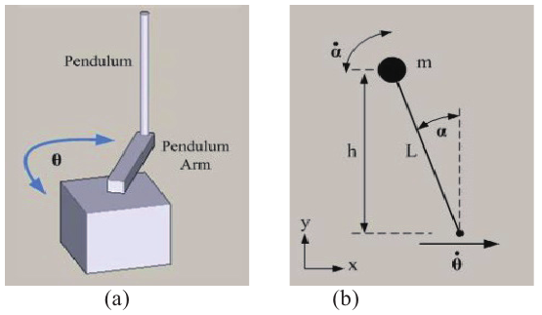

Figura 1. Péndulo de Furuta: a) rotación del brazo, b) rotación del péndulo (Akhtaruzzaman & Shafie, 2010).

Tabla 1. Descripción de los parámetros del péndulo de Furuta.

|  |  |
| --- | --- |
| Variable | Descripción |
| $$L_{p}$$ | Longitud al centro de masa del péndulo |
| $$L_{b}$$ | Longitud del brazo |
| $$m_{p}$$ | Masa del péndulo |
| $$m_{b}$$ | Masa del brazo |
| $$θ$$ | Ángulo de rotación del brazo |
| $$α$$ | Ángulo de inclinación del péndulo |
| $$g$$ | Aceleración de la gravedad |
| $$J$$ | Inercia del péndulo alrededor de su centro de masa |
| $$K_{t}$$ | Constante de torque del motor |
| $$K_{m}$$ | Constante de fuerza contra electromotriz |
| $$η_{m}$$ | Eficiencia del motor |
| $$R_{m}$$ | Resistencia de la armadura del motor |
| $$B$$ | Coeficiente de amortiguamiento viscoso |
| $$V$$ | Voltaje aplicado al motor CD |

En el modelado matemático del péndulo rotacional invertido se realizan las siguientes suposiciones: a) El sistema comienza en estado de equilibrio, por lo que sus condiciones iniciales son cero, b) El péndulo sólo gira pocos grados a partir de la posición de equilibrio, y c) se puede aplicar una perturbación pequeña al péndulo. A continuación se presentan las ecuaciones resultantes del análisis dinámico del sistema (Escobar, Montoya, & Giraldo, 2013).

$φ=J+(\frac{1}{3}m_{b}+m_{p}){L_{b}}^{2}$… (ec. 1) $β=\frac{1}{3}m_{p}{L_{p}}^{2}$… (ec. 2)

$γ=\frac{1}{2}m_{p}L_{b}L_{p}$… (ec. 3) $δ=\frac{1}{2}m_{p} g L_{p}$… (ec. 4)

Sustituyendo las ecuaciones 1 a 4 en la formulación de Euler-Lagrange se tiene:

$\left(φ+β{sen}^{2}{α}\right)\ddot{θ}+γ\cos{α}\ddot{α}+2β\cos{α\operatorname{sen}{α \dot{θ}}}\dot{α}-γ\operatorname{sen}{α}{\dot{α}}^{2}=τ_{θ}$… (ec. 5)

$γ\cos{α}\ddot{θ}+β\ddot{α}-β\cos{α}\operatorname{sen}{α}{\dot{θ}}^{2}-δ\operatorname{sen}{α}=0$… (ec. 6)

El torque del motor de corriente continua se expresa mediante la ecuación 7 (Sirisha & Junghare, 2014).

$τ=η_{m} K_{t} \frac{V-K_{m}\dot{θ} }{R_{m}}$… (ec. 7)

Considerando el coeficiente de amortiguamiento viscoso que se opone al torque ejercido por el motor, se obtiene la ecuación 8.

$τ_{θ}=τ-B\dot{θ}$… (ec. 8)

Sustituyendo la ecuación 8 en la ecuación 5 se tiene:

$$\left(φ+β{sen}^{2}{α}\right)\ddot{θ}+γ\cos{α}\ddot{α}+2β\cos{α\operatorname{sen}{α \dot{θ}}}\dot{α}-γ\operatorname{sen}{α}{\dot{α}}^{2}=$$

$η_{m} K_{t} \frac{V-K_{m}\dot{θ} }{R_{m}}-B\dot{θ}$… (ec. 9)

$γ\cos{α}\ddot{θ}+β\ddot{α}-β\cos{α}\operatorname{sen}{α}{\dot{θ}}^{2}-δ\operatorname{sen}{α}=0$… (ec. 10)

Las ecuaciones 9 y 10 se linealizan alrededor de la posición invertida del péndulo, al considerar que la inclinación del péndulo están pequeña que puede aproximarse $α≈0$ y $\dot{α}≈0$, de esta forma $\cos{α}=1$, $\operatorname{sen}{α}=α$, ${\dot{α}}^{2}=0$ y ${sen}^{2}{α}=0$.

$φ\ddot{θ}+γ\ddot{α}=η_{m} K_{t} \frac{V-K_{m}\dot{θ} }{R_{m}}-B\dot{θ}$… (ec. 11)

$γ\ddot{θ}+β\ddot{α}-δ\sin{α}=0$… ec. (12)

Sustituyendo las ecuaciones 1 a 4 en 11 y 12, se tiene:

$\left[J+(\frac{1}{3}m_{b}+m_{p}){L_{b}}^{2}\right] \ddot{θ}+\left[\frac{1}{2}m_{p}L_{b}L_{p}\right] \ddot{α}=η_{m} K_{t} \frac{V-K_{m}\dot{θ} }{R_{m}}-B\dot{θ}$… ec. (13)

$\left[\frac{1}{2}m_{p}L_{b}L_{p}\right] \ddot{θ}+\left[\frac{1}{3}m_{p}{L_{p}}^{2}\right] \ddot{α}-\left[\frac{1}{2}m_{p} g L_{p}\right] α=0$… (ec. 14)

La función de transferencia del péndulo de Furuta se obtiene al calcular la transformada de Laplace de las ecuaciones 13 y 14 y resolviendo para:

$\frac{α\left(s\right)}{V\left(s\right)}$…. (ec. 15)

**CONTROL PID**

Las ecuación 15 explica la relación que existe entre el ángulo de inclinación del péndulo y el voltaje suministrado al motor de CD. Como ya se había mencionado, el método de control que se empleará en este proyecto es PID (Aström & Hägglund, 2009), (Mazzone, 2002), (Ogata, 1996). La ecuación 16 representa la función de transferencia del controlador PID.

$C_{PID}=\frac{K_{d} s^{2}+K_{p} s+K_{i}}{s}$…(ec. 16)

En la figura 2 se presenta el diagrama de bloques del control a lazo cerrado sobre el péndulo de Furuta.

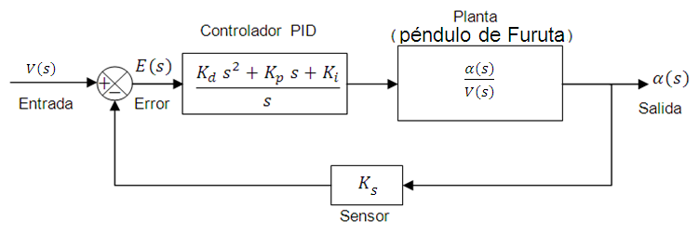

Figura 2. Diagrama de bloques para el control del péndulo de Furuta.

La sintonización del control PID se realiza de forma manual. Por esta razón, se creó una interfaz gráfica programada en el software MATLAB. La interfaz gráfica permite al usuario escribir la función de transferencia, escribir el tiempo de muestro discreto y variar mediante los parámetros del controlador PID de forma interactiva.

El programa funciona de la siguiente manera. Se crean las funciones de transferencia de la planta y del controlador. Después se obtiene la función de transferencia en lazo cerrado del sistema completo. Enseguida se convierte la función de transferencia continua a función de transferencia discreta mediante la transformación de Tustin (Ádám, Dadvandipour, & Futás, 2003), utilizando un tiempo de muestro de 20ms.

En la figura 3 se una imagen de respuesta del péndulo de Furuta controlado mediante PID. En la tabla 2 se muestran los parámetros del péndulo de Furuta.



Figura 3. Respuesta del péndulo de Furuta.

Tabla 2. Parámetros del Péndulo de Furuta (Gallardo, 2015).

|  |  |  |
| --- | --- | --- |
| Parámetros del péndulo | Valores | Unidades del SI |
| Masa del brazo horizontal | 0.3571 | Kg |
| Masa del péndulo | 0.3643 | Kg |
| Longitud del brazo horizontal | 0.2 | m |
| Longitud del péndulo | 0.64 | m |
| Gravedad | 9.81 | m/s^2 |
| Resistencia | 1.4 | Ω |
| Inercia | 115.9725x10^-6 | Kg*m^2 |
| Constante de torque | 7.7687273x10^-2 | N*m/A |
| Constante de FEM | 7.7687273x10^-2 | V*S/RAD |
| Voltaje Máximo | 12V | V |
| Inductancia | 2.08x10^-3 | H |

**DISEÑO DEL PÉNDULO DE FURUTA**

La estructura del péndulo de Furuta fue diseñada utilizando el software de diseño SolidWorks (Dassault Systèmes, 2016). Para diseñar una estructura, que consta de más de un elemento, es necesario crear de manera independiente cada uno de las partes que componen a la estructura. Las partes se crean empleando el modo “Pieza” de SolidWorks. Los modelos de las partes se guardan en archivos con extensión *.sldprt. En la figura 4 se muestra una imagen del entorno de SolidWorks, en el cual se realiza una de las partes de la estructura.

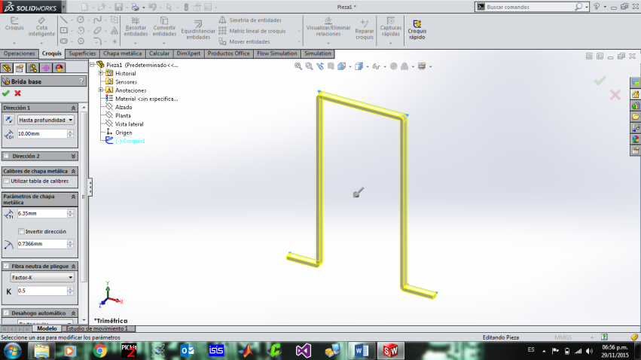

Figura 4. Entorno de SolidWorks para en el modo “Pieza”.

Cuando ya se han diseñado todas las partes, se procede a ensamblarlas para formar la estructura completa. Para realizar el ensamblaje se trabaja en el modo “Ensamblaje” de SolidWorks. Las partes se ensamblan mediante la herramienta “Relación de posición”, con la cual se agregan las restricciones de movimiento adecuadas. El ensamblaje de la estructura se guarda en un archivo con extensión *sldasm. En la figura 5 se muestra una imagen renderizada de la estructura base del péndulo, en la figura 6 se presenta una imagen del brazo y el péndulo.

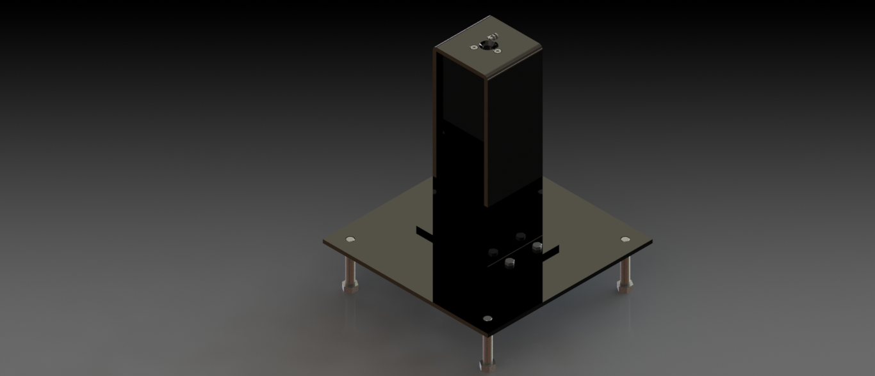

Figura 5. Estructura base del péndulo de Furuta.

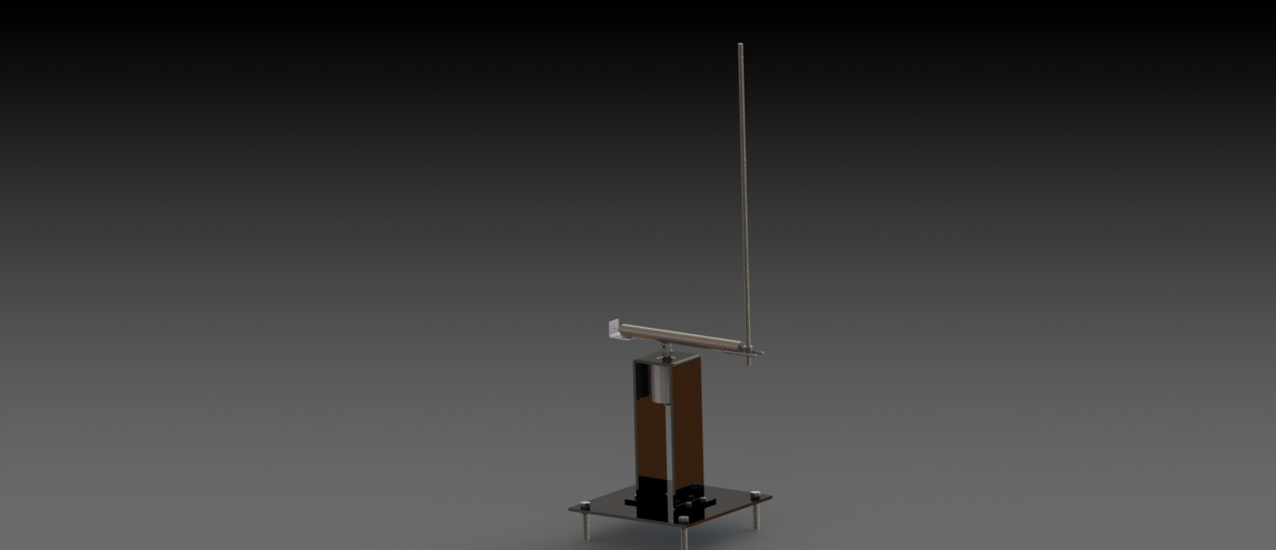

Figura 6. Diseño del brazo y péndulo.

**CONSTRUCCIÓN DEL PÉNDULO DE FURUTA**

Para construir el péndulo de Furuta se utilizaron algunas máquinas herramientas como Torno, Máquina cortadora, taladro y Máquina de soldar. Se utilizaron placas de acero y una barra de acero galvanizado para su construcción. En la figura 7 se muestra una fotografía del péndulo de Furuta construido.

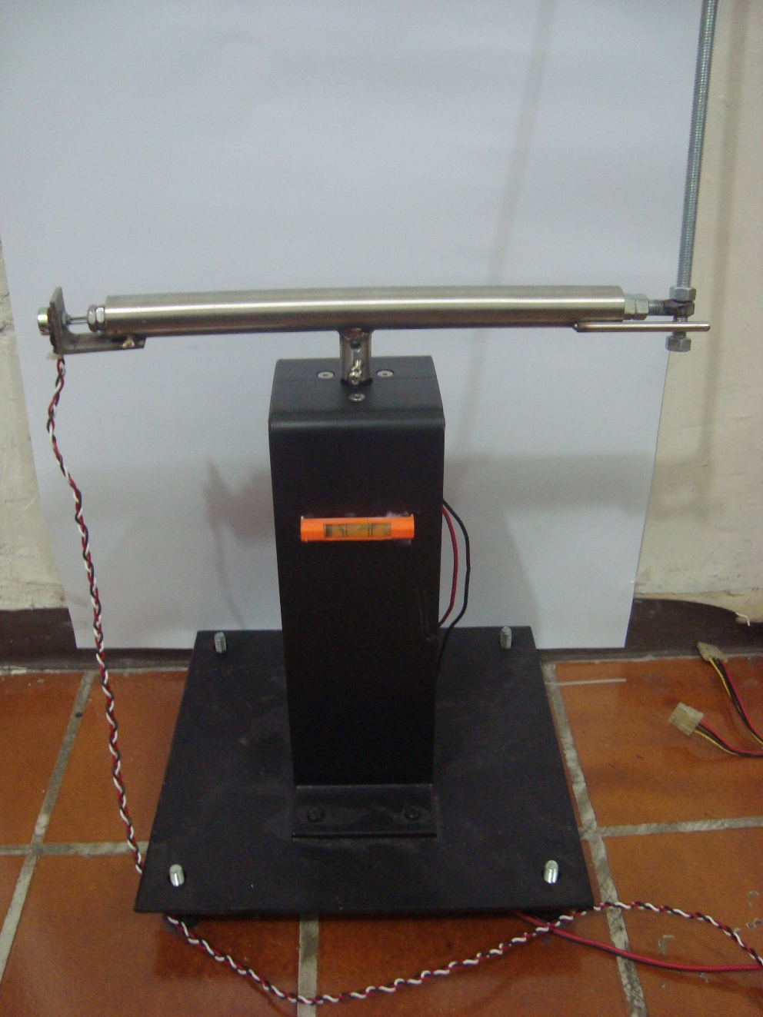

Figura 7. Péndulo de Furuta.

Para la medición del ángulo de inclinación del péndulo se eligió un potenciómetro lineal de 5KΩ, en combinación con un condensador de 0.1µF, el cual se conecta en un arreglo de filtro pasa bajos RC. El condensador, en combinación con el potenciómetro, cumple el fin de filtrar el ruido del exterior. Los cables del sensor fueron trenzados y al final se le agregó un toroide de ferrita, para evitar el ruido que se puede presentar debido a su longitud y fuentes emisoras de EMI a las cuales pueda estar sometido (Scherz, 2000).

**DISPOSITIVO ELECTRÓNICO DE CONTROL**

Para poder implementar el control PID se desarrolló una placa electrónica de control. La placa de control es coordinada por el microcontrolador PIC18F4550. El principal motivo de su selección fue que cuenta con el hardware necesario para generar señales PWM en modo full-bridge. Este modo de operación es soportado por el dispositivo que dará potencia al motor CD. Dicho dispositivo es un driver Mosfet producido por la empresa HouseElect. El driver soporta corriente de hasta 20A a 30V. Está especialmente diseñado para trabajar con señales PWM dese 1kHz hasta 200kHz.

En la figura 8 se muestra el diagrama del circuito electrónico de la placa de control, el cual fue elaborado utilizando el software ISIS Proteus.

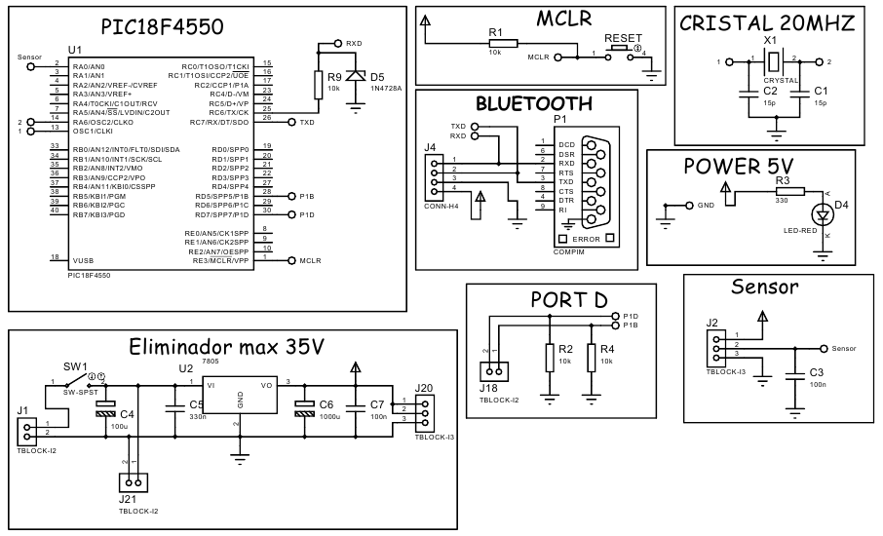

Figura 8. Diseño del circuito electrónico de la placa de control.

En la figura 9 se muestra el diagrama del diseño de pistas de la placa de control realizado mediante ARES Proteus.

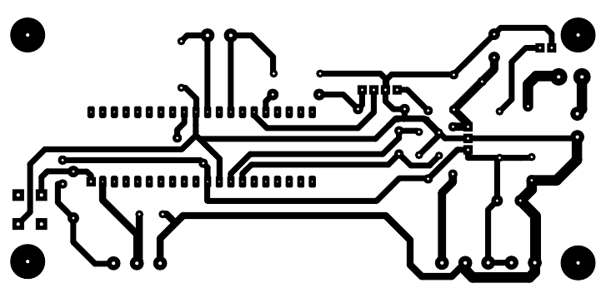

Figura 9. Diseño de pistas del PCB de la placa de control.

En la figura 10 se muestra una fotografía de la placa control construida por completo. En esta imagen se puede observar que el microcontrolador está montado sobre un zócalo zif, con la finalidad de que se pueda retirar fácilmente para su programación, ya que como se mencionó anteriormente, el sistema queda abierto para que se implementen otros métodos de control.

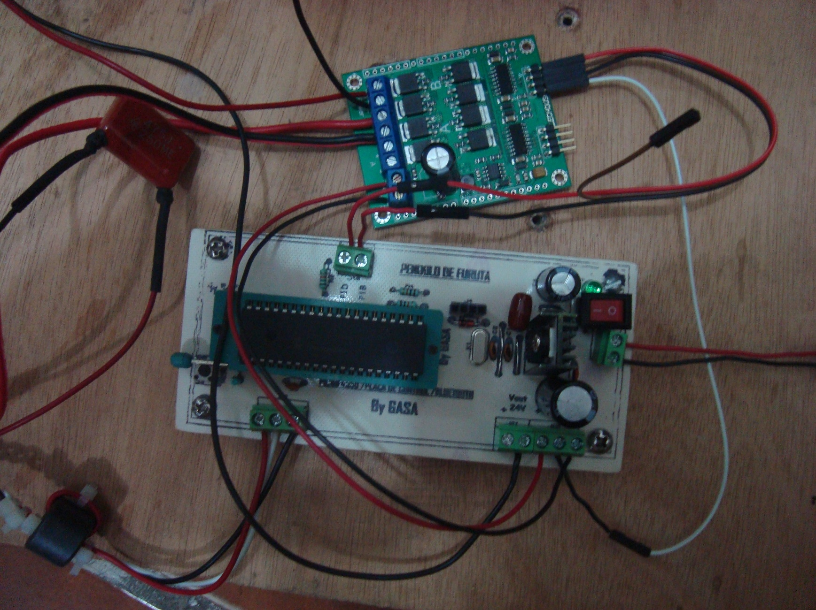

Figura 10. Dispositivo electrónico de control.

En la figura 11 se muestra una fotografía del dispositivo de control en conjunto con el driver Mosfet y una fuente de alimentación de 240W, que trabaja 24V y una corriente máxima de salida de 10A.

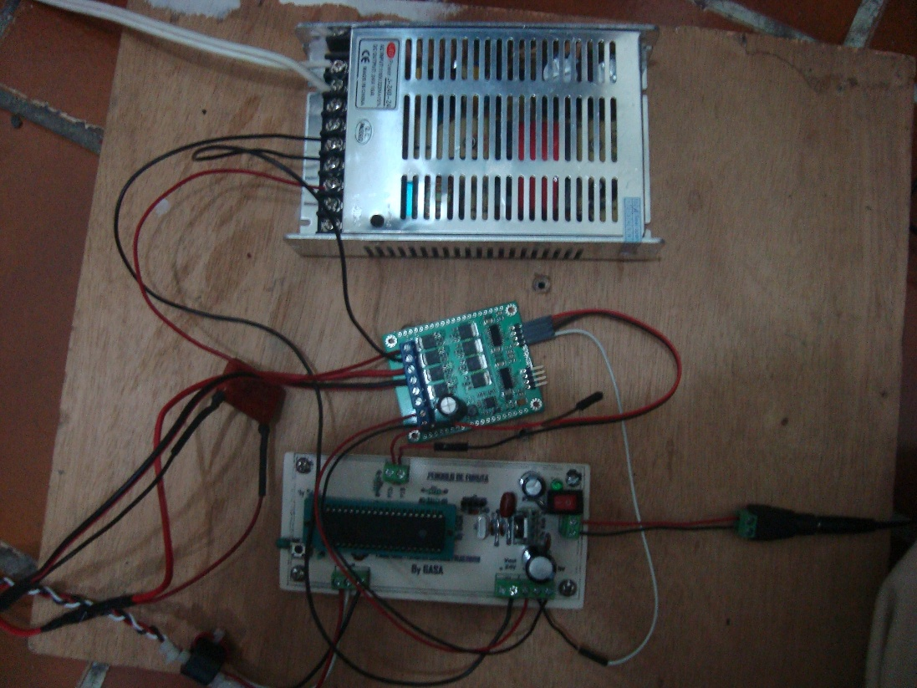

Figura 11. Sistema de control del péndulo de Furuta.

**IMPLEMENTACIÓN DEL CONTROL PID**

La implementación del control PID se realizó mediante un programa desarrollado en lenguaje C, utilizando la versión gratuita de prueba del compilador PCW (Custom Computer Services, 2016). Enseguida se describe el funcionamiento del programa.

1. El usuario coloca el péndulo en su posición vertical invertida,
2. El usuario enciende la placa de control y al mismo tiempo suelta al péndulo, ya que el control PID se inicia de inmediato,
3. El timer0 del microcontrolador está configurado para que realice una interrupción cada 20ms, el cual es el tiempo de muestro elegido para el control PID, esto se repite de manera indefinida hasta que el usuario apaga la placa de control,
4. Dentro de la interrupción se realiza el control PID mediante el siguiente proceso:
5. El microcontrolador realiza la lectura analógica, a 10bits de resolución, del potenciómetro que se utilizó como sensor de inclinación del péndulo,
6. Se calcula la diferencia o error entre el ángulo requerido y el ángulo medido (${error}_{actual}$),
7. Se calcula la salida $C$ del controlador PID.

${error}_{integral}={error}_{integral}+\left({error}_{actual}+{error}_{anterior}\right)*\frac{T_{muestreo}}{2}$,

$C=Kp∙{error}_{actual}+Ki∙{error}_{integral}∙T_{muestreo}+Kd∙{error}_{actual}/T_{muestreo}$,

1. La salida $C$ se pasa al módulo ccp1 del microcontrolador, el cual envía la señal PWM hacia el driver Mosfet,
2. Se realiza la siguiente asignación ${error}_{anterior} ={error}_{actual}$. El proceso se repite nuevamente desde el paso 1.
3. Para detener el funcionamiento del controlador sólo se apaga la placa de control y la fuente de alimentación.

**CONCLUSIONES**

En este artículo se presentó el diseño y construcción exitosos de un péndulo de Furuta, así como su control mediante el método PID. Los resultados obtenidos han sido satisfactorios, ya que el sistema es capaz de mantener al péndulo en su posición vertical invertida por tiempo indefinido. Además, se ha conseguido cierto grado de robustez, ya que el sistema de control responde de manera adecuada ante perturbaciones externas, por ejemplo si se empuja ligeramente el péndulo este rápidamente se adapta para mantener su posición vertical. Sin embargo, también se observan ligeras oscilaciones que no han sido posibles de eliminar, debido a las propias limitaciones del método de control aplicado.

En trabajos futuros se implementarán otros métodos de control más robustos. También se ha pensado en emplear como sensor de inclinación a un acelerómetro digital para determinar su factibilidad de uso en este tipo de sistemas.

Bibliografía

Ádám, T., Dadvandipour, S., & Futás, J. (2003). Influence of discretization method on the digital control system performance. Slovakia.

Akhtaruzzaman, M., & Shafie, A. (2010). Modeling and Control of a Rotary Inverted Pendulum Using Various Methods, Comparative Assessment and Result Analysis. Proceedings of the 2010 IEEE International Conference on Mechatronics and Automation (págs. 1342-1347). XI'an: IEEE.

Aström, K., & Hägglund, T. (2009). Control PID avanzado. Madrid: Pearson Educación.

Careaga, A., Katzschmann, R., & Souza, J. (2013). Furuta Pendulum. Massachusetts.

Custom Computer Services. (11 de Agosto de 2016). PCWHD IDE Compiler for Microchip PIC10/12/16/18/24/dsPIC Devices. Obtenido de:

http://www.ccsinfo.com/product_info.php?products_id=PCWHD_full

Dassault Systèmes. (22 de Enero de 2016). SolidWorks. Obtenido de:

http://www.solidworks.com/

Escobar, L., Montoya, O., & Giraldo, D. (2013). Control Global del Péndulo de Furuta Empleando Redes Neuronales Artificiales y Realimentación de Variables de Estado. Tecno.Lógicas, 71-94.

Gallardo, J. (2015). Diseño y construcción de un péndulo de Furuta. Ciudad Mendoza, Veracruz: Universidad Veracruzana.

Mazzone, V. (2002). Controladores PID. Quilmes: Universidad Nacional de Quilmes.

Ogata, K. (1996). Sistemas de Control en Tiempo Discreto. México: Prentice Hall Hispanoamericana.

Park, G.-y., Baeg, M.-h., Hong, S.-c., & Yang, H.-w. (1999). An Inplementation of a Rotational Inverted Pendulum using Adaptive Fuzzy Controllers. IEEE ISIE'99 (págs. 414-418). Bled: IEEE.

Scherz, P. (2000). Practical Electronics For Inventors. McGraw- Hill.

Sharifi, M. (2010). Design, Build and Control of a Single Rotational Inverted Pendulum. Theran.

Sirisha, V., & Junghare, A. (2014). A comparative study of controllers for stabilizing a Rotary Inverted Pendulum. International Journal of Chaos, Control, Modelling and Simulation, Vol. 3, No. 1/2, 1-13.

Yavin, Y. (1999). Control of a Rotary Inverted Pendulum. Applied Mathematics Letters, Vol. 12, 131-134.

**INFORMACIÓN DE CV DE AUTORES**

El M.C. Jesús Medina Cervantes es profesor de tiempo completo adscrito a la Facultad de Ingeniería, Campus Ciudad Mendoza, Universidad Veracruzana. Es ingeniero mecánico egresado del Instituto Tecnológico de Orizaba en 1998 y en 2002 obtiene el grado de maestría en Ingeniería Mecánica en el Centro Nacional de Investigación y Desarrollo Tecnológico (Cenidet). Actualmente es coordinador del Programa de tutorías y miembro activo del Cuerpo Académico “Investigación en Ingeniería Aplicada” UV CA – 318.

El Ing. Jorge Eduardo Gallardo Sánchez es egresado de la carrera de Ingeniería Mecánica Eléctrica de la Universidad Veracruzana en 2015. Trabajó un año en la empresa Ryspee en reparación de equipos industriales. Actualmente trabaja en la empresa Labsteck en diseño de sistemas embebidos para domótica y en la instalación de equipos BMS para el control de edificaciones.

El Dr. Rubén Villafuerte Díaz es profesor de tiempo completo adscrito a la Facultad de Ingeniería, Campus Ciudad Mendoza, Universidad Veracruzana. Es ingeniero industrial electricista, egresado del Instituto Tecnológico de Morelia en 1979. Realizó estudios de maestría y doctorado en el área de Ingeniería Eléctrica en el IPN, recibiendo los grados correspondientes en 1988 y 1993, respectivamente. Actualmente es coordinador de la carrera de Ingeniería Eléctrica y miembro activo del Cuerpo Académico “Investigación en Ingeniería Aplicada” UV CA – 318.

El Dr. Edgar Mejía Sánchez es profesor de tiempo completo adscrito a la Facultad de Ingeniería, Campus Ciudad Mendoza, Universidad Veracruzana. Es ingeniero electromecánico, egresado del Instituto Tecnológico de Apizaco en 1996 y en 2004 obtiene el grado de maestría en ciencias Ingeniería Mecánica en el Centro Nacional de Investigación y Desarrollo Tecnológico (Cenidet). En 2009 obtiene el grado de doctor en Ingeniería y Ciencias Aplicadas de la Universidad Autónoma de Estado de Morelos. Actualmente es coordinador de la carrera de Ingeniería Mecánica y miembro activo del Cuerpo Académico “Investigación en Ingeniería Aplicada” UV CA – 318.